JOBCENTER



E Services

Termin auswählen und buchen

Виберіть та забронюйте зустріч



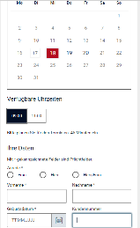



[www.rottal-inn.de/jobcenter](http://www.rottal-inn.de/jobcenter) - „Hier geht´s zur Terminvereinbarung“



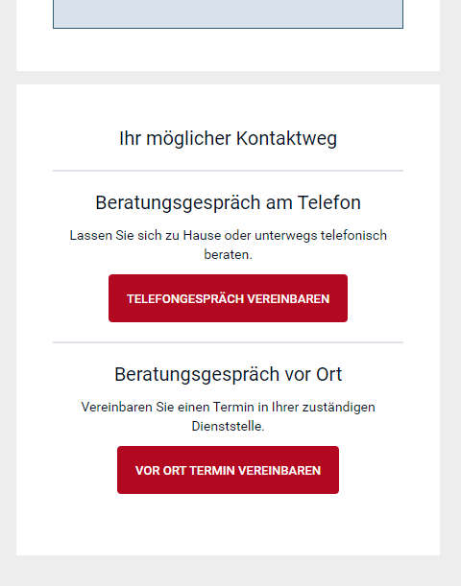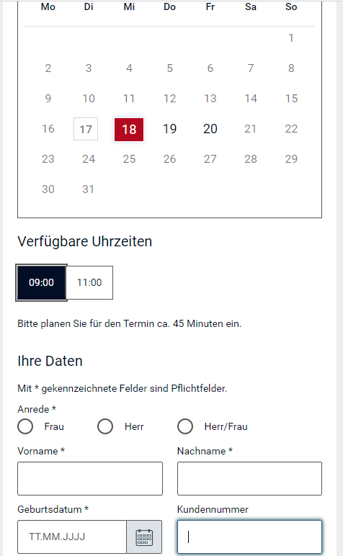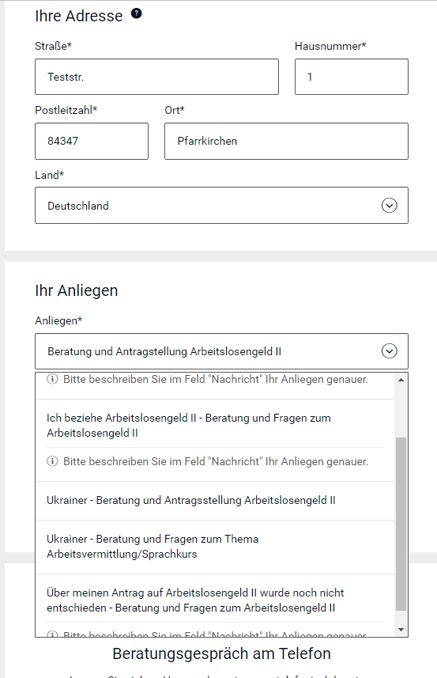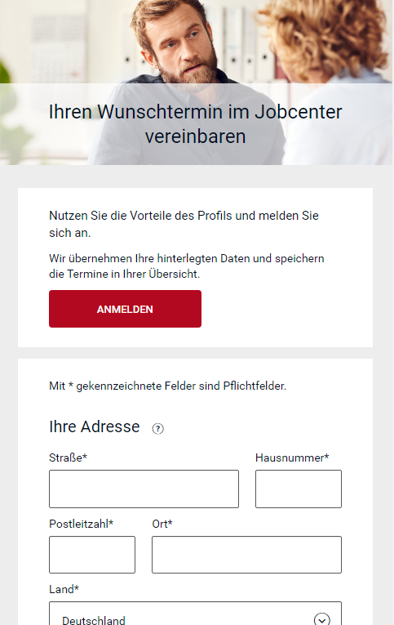

Passendes Anliegen auswählen

Виберіть відповідну тему

Ukrainer – Beratung und Antragsstellung Arbeitslosengeld II

Українці – Поради та заява на допомогу по безробіттю II

Ukrainer – Beratung und Fragen zum Thema Arbeitsvermittlung/Sprachkurs

Українці - Поради та питання щодо працевлаштування/

мовного курсу

Passenden Termin auswählen

Виберіть відповідний день і час

…

Persönliche Daten eintragen

Введіть особисті дані

Telefongespräch oder persönlichen Termin auswählen

Виберіть телефонний дзвінок або особисту зустріч

**4.**

**3.**

**1.**

**2.**

Adresse eingeben

Введіть адресу